De praatbox gebruiken op de computer.
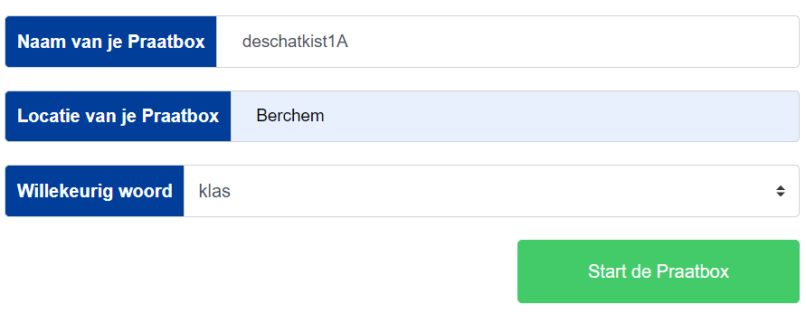 | Surf naar praatbox.be.  Vul de drie woorden in om toegang te krijgen tot de praatbox van je klas.  Klik op Start de praatbox

De praatbox openen op een smartphone
 | Installeer de gratis Jitsi Meet app uit de Apple app-store of Google Play Store.
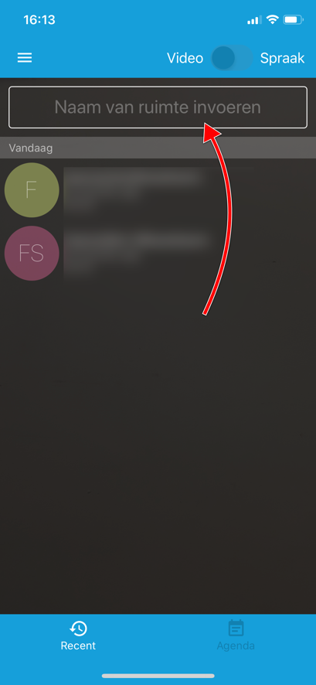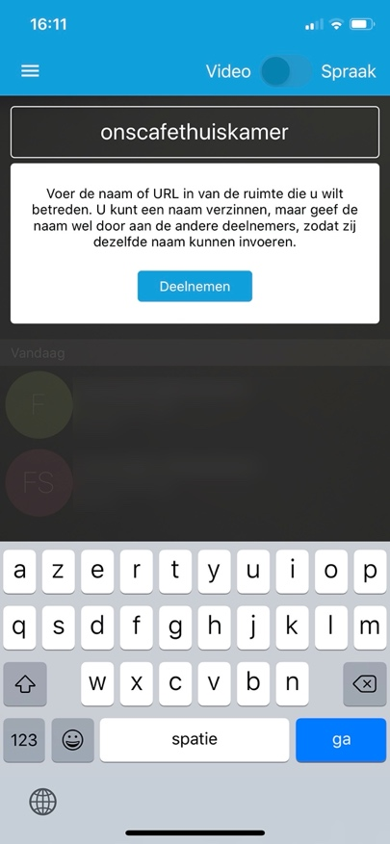  Deschatkist1Aberchemklas | Open de app Jitsi Meet op je telefoon of tablet.  Tik in het vakje “Naam van ruimte invoeren”.  Geef hier exact de drie woorden in.  Schrijf aan elkaar (geen spaties of speciale tekens).  In bovenstaand voorbeeld dus:  Deschatkist1Aberchemklas  Klik op Deelnemen.  Je bent nu in de kamer en kan mee praten.

